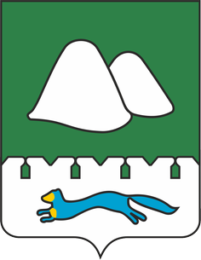

ПРАВИТЕЛЬСТВО КУРГАНСКОЙ ОБЛАСТИ

ПОСТАНОВЛЕНИЕ
от _____________________________ № ________
г. Курган
О внесении изменения в постановление Правительства
Курганской области от 28 декабря 2015 года № 432
В целях уточнения содержания нормативного правового акта высшего исполнительного органа Курганской области Правительство Курганской области ПОСТАНОВЛЯЕТ:
1. Внести в подпункт 48.1 пункта 9 приложения к постановлению Правительства Курганской области от 28 декабря 2015 года № 432 «О реорганизации Главного управления автомобильных дорог Курганской области и утверждении Положения о Департаменте строительства, госэкспертизы и жилищно-коммунального хозяйства Курганской области» следующее изменение:
абзац третий изложить в следующей редакции:
«на строительство в случае строительства, реконструкции, капитального ремонта, в том числе прокладки, переноса, переустройства, инженерных коммуникаций, линий связи и сооружений связи в границах полосы отвода автомобильной дороги регионального или межмуниципального значения;».
2. Опубликовать настоящее постановление в установленном порядке.
3. Контроль за выполнением настоящего постановления возложить на заместителя Губернатора Курганской области.
Губернатор  Курганской области |  | В.М. Шумков

Цуканов Сергей Николаевич
(3522) 49-89-01

